|  |  |  |
| --- | --- | --- |
|  | 年　　月　　日 |  |
| クラス　　　番号　　　名前 | **／50** |

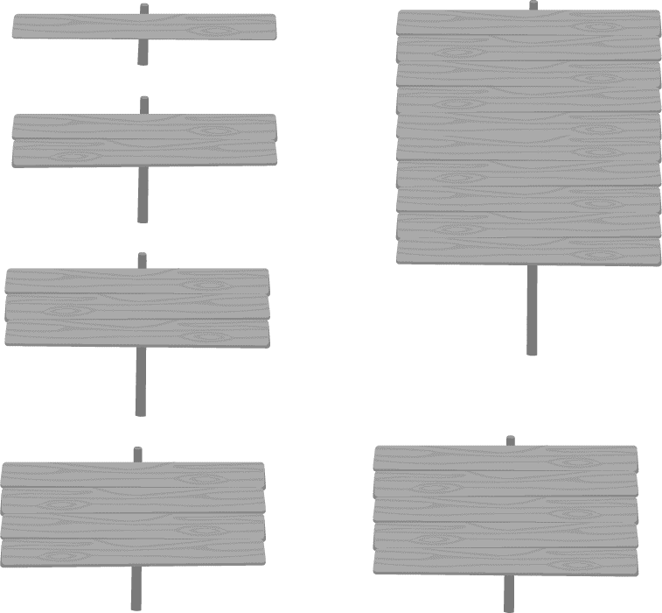

**楽典 ミニドリル**

**Ｎｏ．８**

 ①～⑥の音名を日本語式表記（…）で答えなさい。

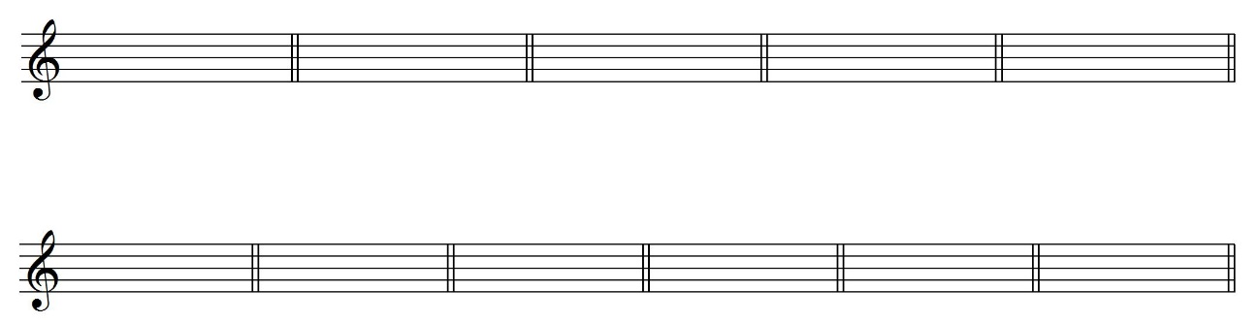① ② 　 ③ 　④ ⑤ 　⑥





（ 　 　　　 ）　 （　 　　　 ）　　（　 　　　 ）　 （　 　　　 ）　 （　 　　　 ）　 （　 　　　 ）

 演奏する順番を答えなさい。

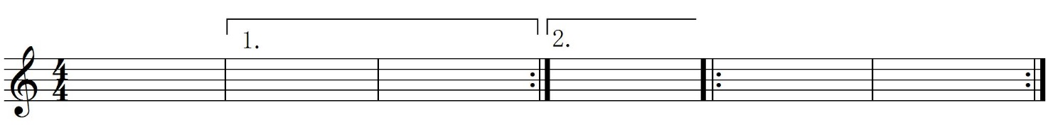

**C**

**B**

**A**

**E**

**F**

**D**

A→（　　　　　）→（　　　　　）→（　　　　　）→（　　　　　）→（　　　　　）→（　　　　　）→（　　　　　）→（　　　　　）

 次の音階を，調号を使わずに書きなさい。

　　　①　ホ長調



② ハ短調和声的短音階



　　　③ ニ短調自然的短音階



　　　④ ニ長調

 次の和音の種類を答えなさい。

① 　② ③ 　　④ 　⑤ 　　　　　　　⑥







（ 　　　　　　 ） （ 　　　　　　　　） （ 　　　　　　　） （ 　　　　　　 　 ） （ 　　　　　　　）（ 　　　　　　　）

 次の音楽用語の読み方と意味を答えなさい。

①accelerando 読み方（　　　　　　　　　　　　） 意味（　　　　　　　　　　　　　　　　）

②presto　 読み方（　　　　　　　　　　　　） 意味（　　　　　　　　　　　　　　　　）

③moderato　 読み方（　　　　　　　　　　　　） 意味（　　　　　　　　　　　　　　　　）

④andante　 読み方（　　　　　　　　　　　　） 意味（　　　　　　　　　　　　　　　　）

⑤vivace　 読み方（　　　　　　　　　　　　） 意味（　　　　　　　 　　　　 　 　　）